報道関係各位
2018年9月4日
起業家、経営者向けセミナー、10月5日（金）開催
成功して長期存続する会社・NPOの真実
～スタートアップ・既存企業の経営思想を
欧米と日本の比較から学ぶ～

墨田区の印刷会社、㈱東京アート印刷所は、スターティアホールディングス株式会社（本社：東京都新宿区、代表：本郷秀之、コード：3393）ともに、起業家、経営者向けに欧米と日本の会社組織の根本的な違いを基に、今後のグローバル市場で戦う際の考えをレクチャーするセミナーを、2018年10月5日（金）に弊社にて開催することをお知らせいたします。
申込みはこちら▼https://japanvirtue20181005.peatix.com

■セミナー概要
・タイトル ：起業家、経営者向けセミナー、成功して長期存続する会社・NPOの真実
～スタートアップ・既存企業の経営思想を欧米と日本の比較から学ぶ～
・内 容 ：スタートアップ、既存企業の経営者向けに欧米と日本の会社組織の根本的な違いを基に、 今後のグローバル市場で戦う際の考え方をレクチャーしていきます。
・対象者 ：起業家、起業を目指す方、経営者、経営を目指す方ならどなたでも参加可能
・日 時 ：2018年10月5日（金）14:15 ∼18:00 （14:00 受付開始） 懇親会あり
・開催場所：スターティアグループ本社 1 9 階セミナールーム
（東京都新宿区西新宿2 - 3 - 1 新宿モノリス1 9 階）
・講 師 ：弊社 社外取締役 鷹松 弘章

・費 用 ：無料（申込み先：https://japanvirtue20181005.peatix.com）
お電話、メールでの受付はしておりません。
・主 催 ：東京アート印刷所、スターティアホールディングス
・共 催 ：NOBORDER・TOMOSHIBI POST・VIRTUE
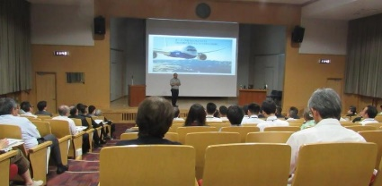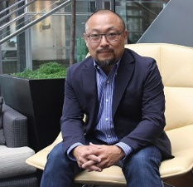
お問い合わせ先
㈱東京アート印刷所 山田
℡03-5608-2581 t-art@tc4.so-net.ne.jp
yasuyoya@jc4.so-net.ne.jp

